**Instituto nacional de educación diversificado**

**INED**

**NOMBRE:**

Jefferson Roberto Ortiz Yan

**ID:** A1651

**GRADO:** 5TO BACHILLERATO EN COMPUTACION

**MATERIA:** laboratorio

FECHA : 18/08/2025

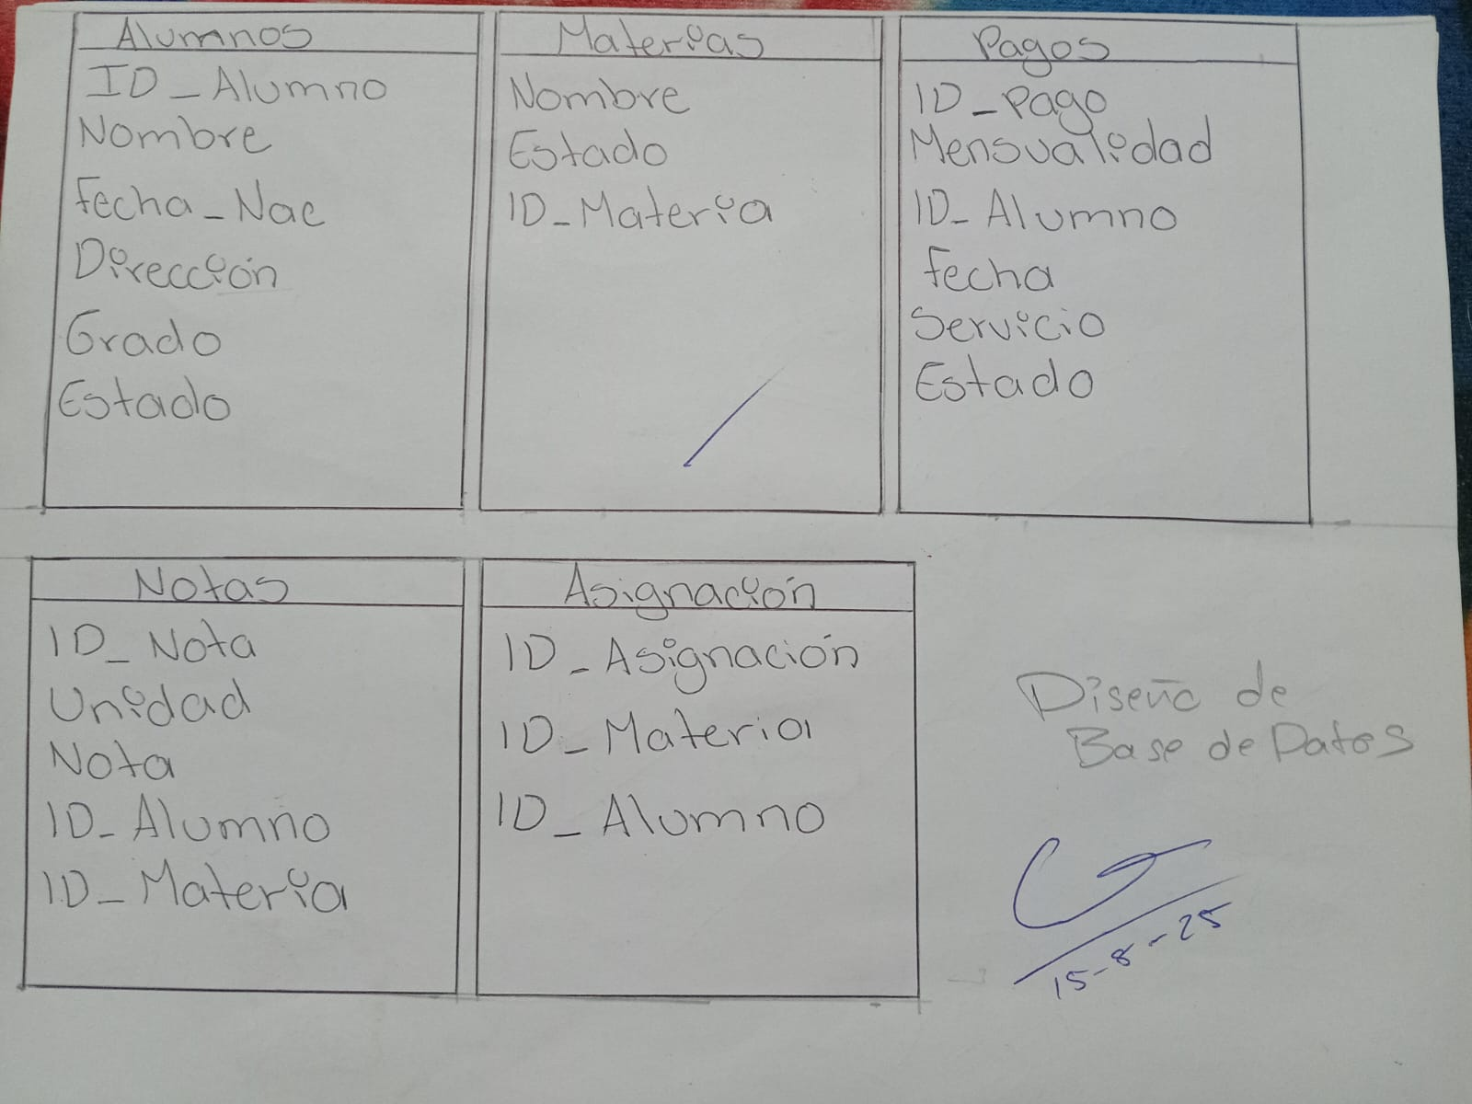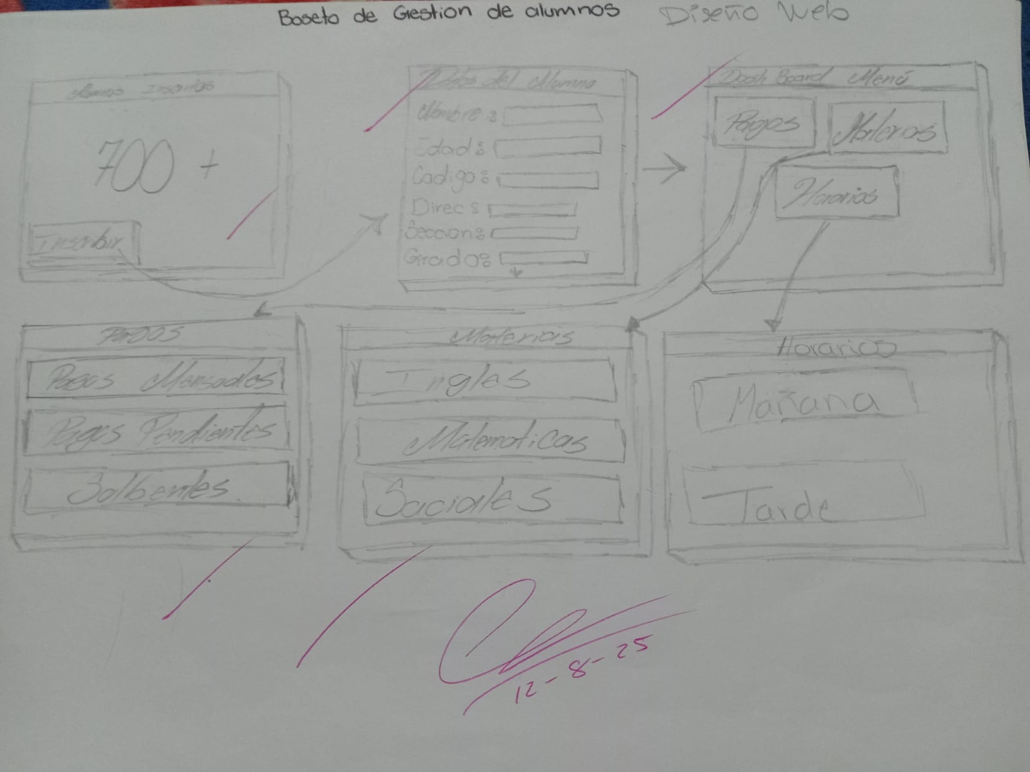LO BUENO

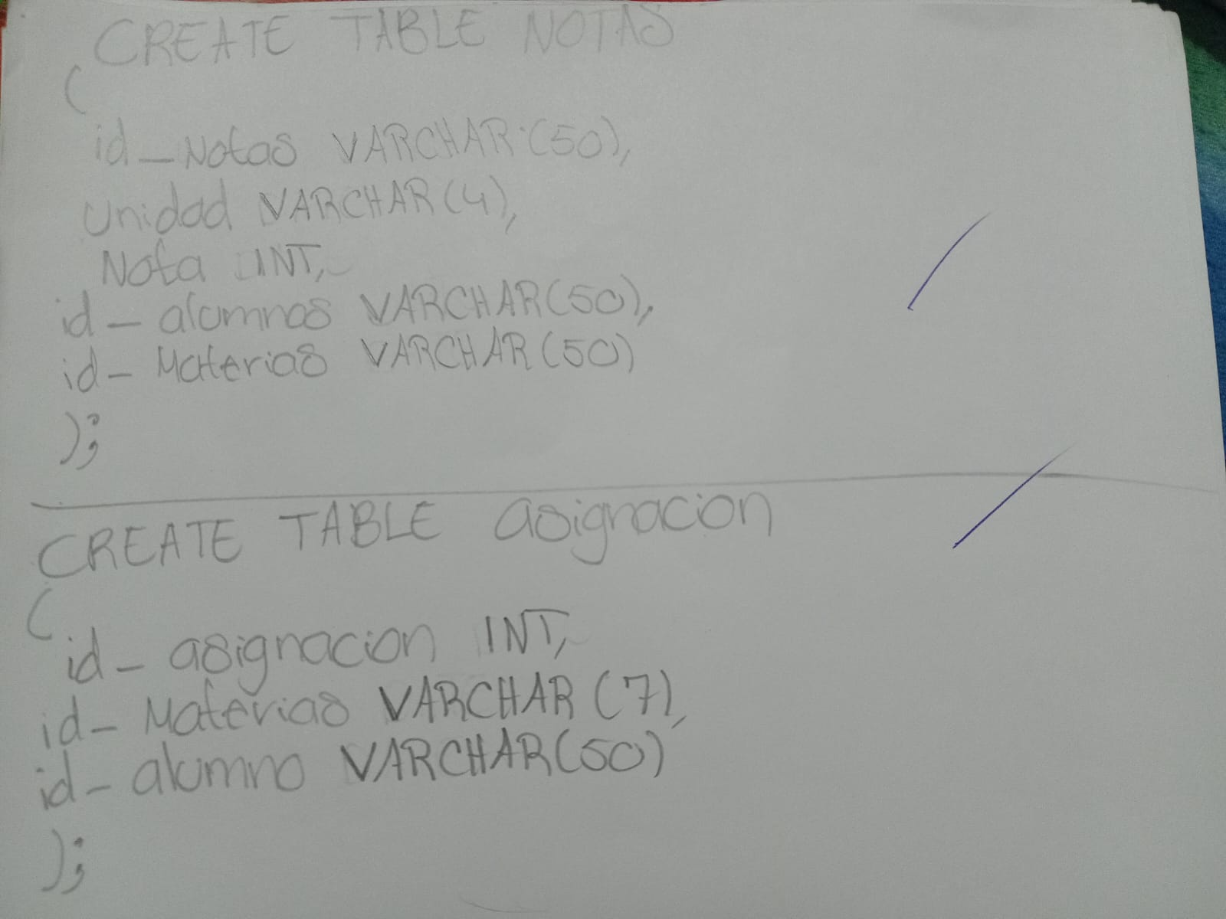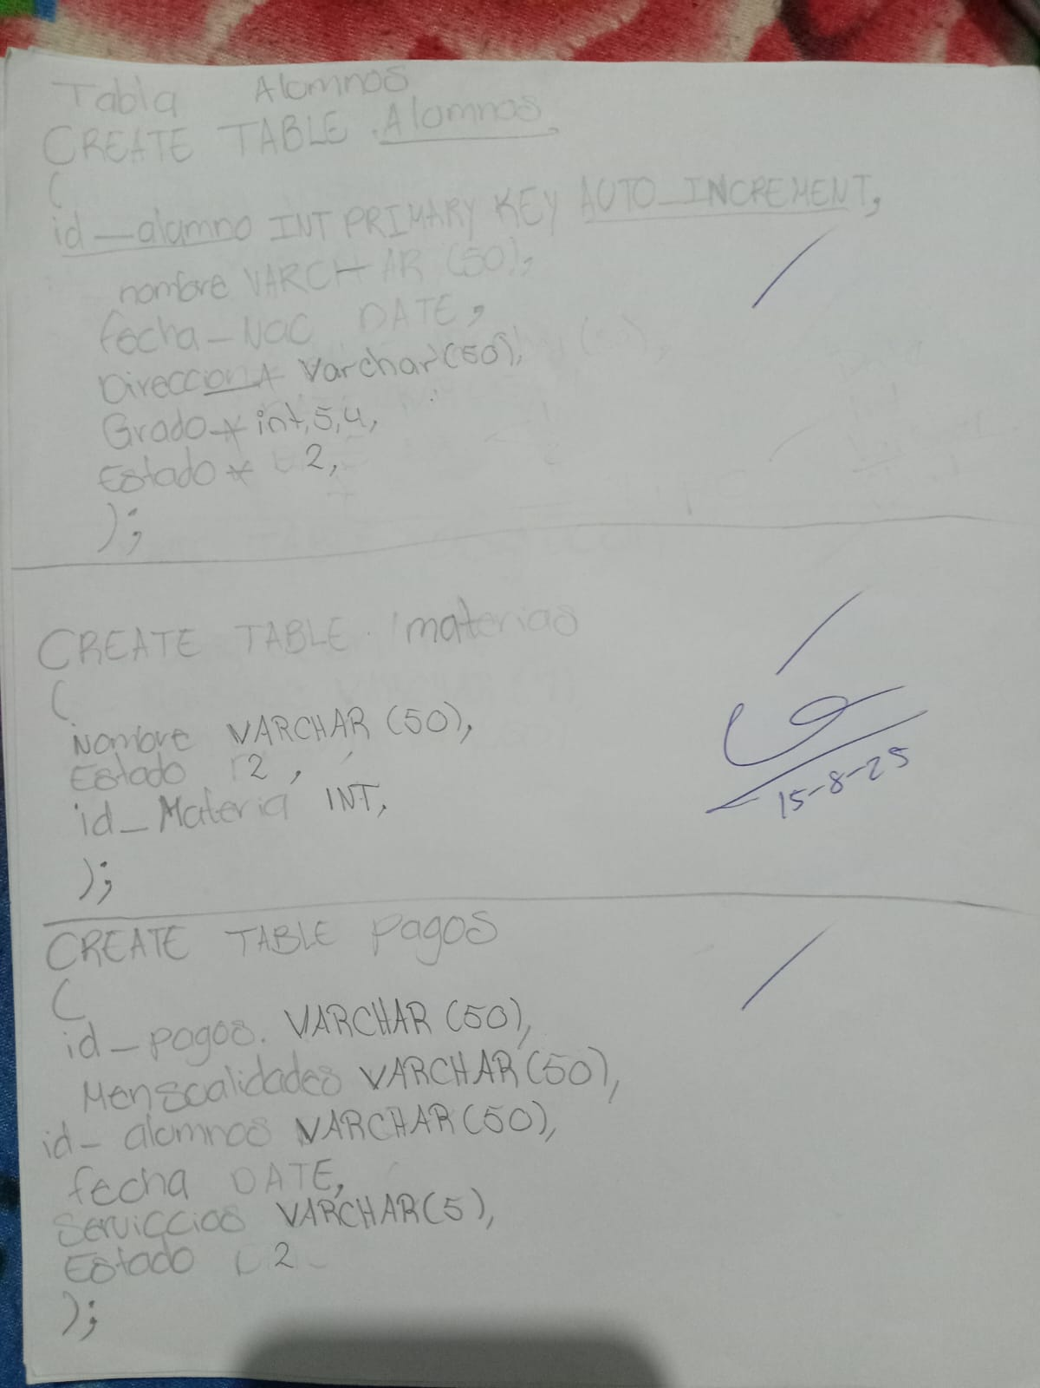

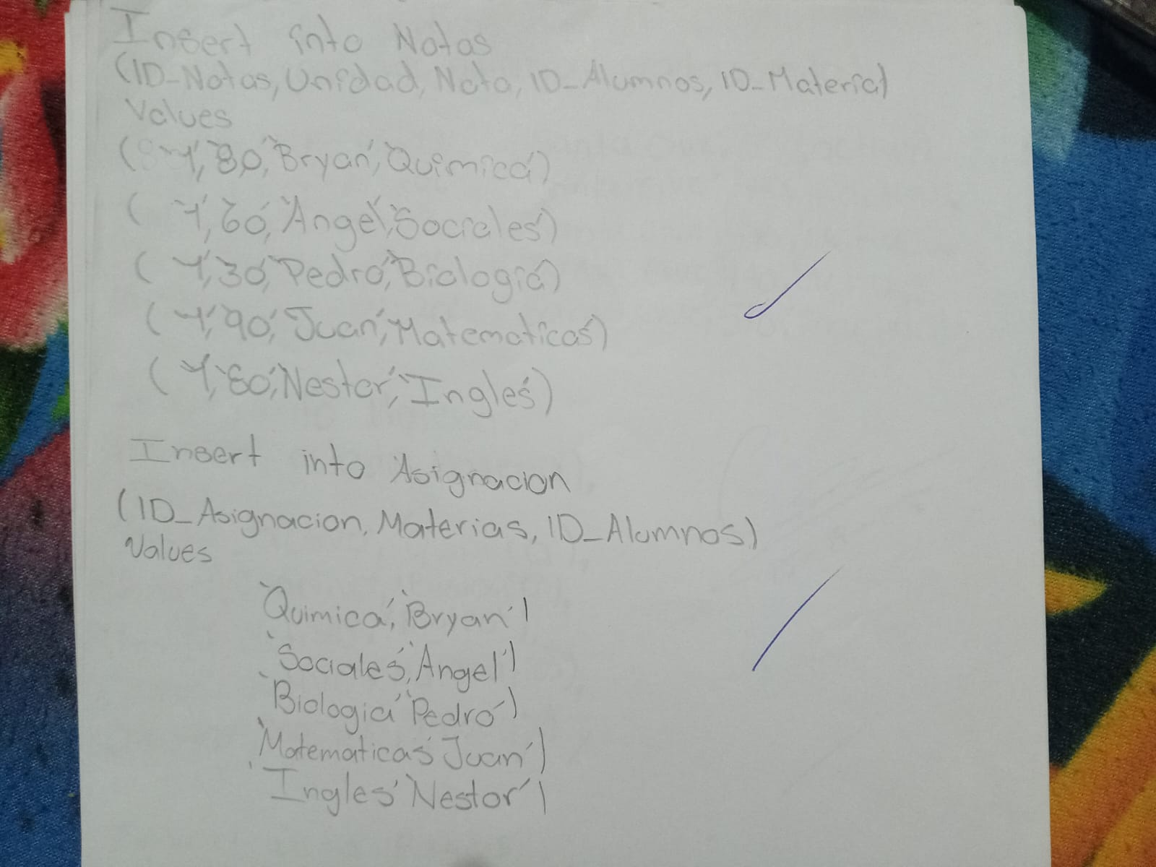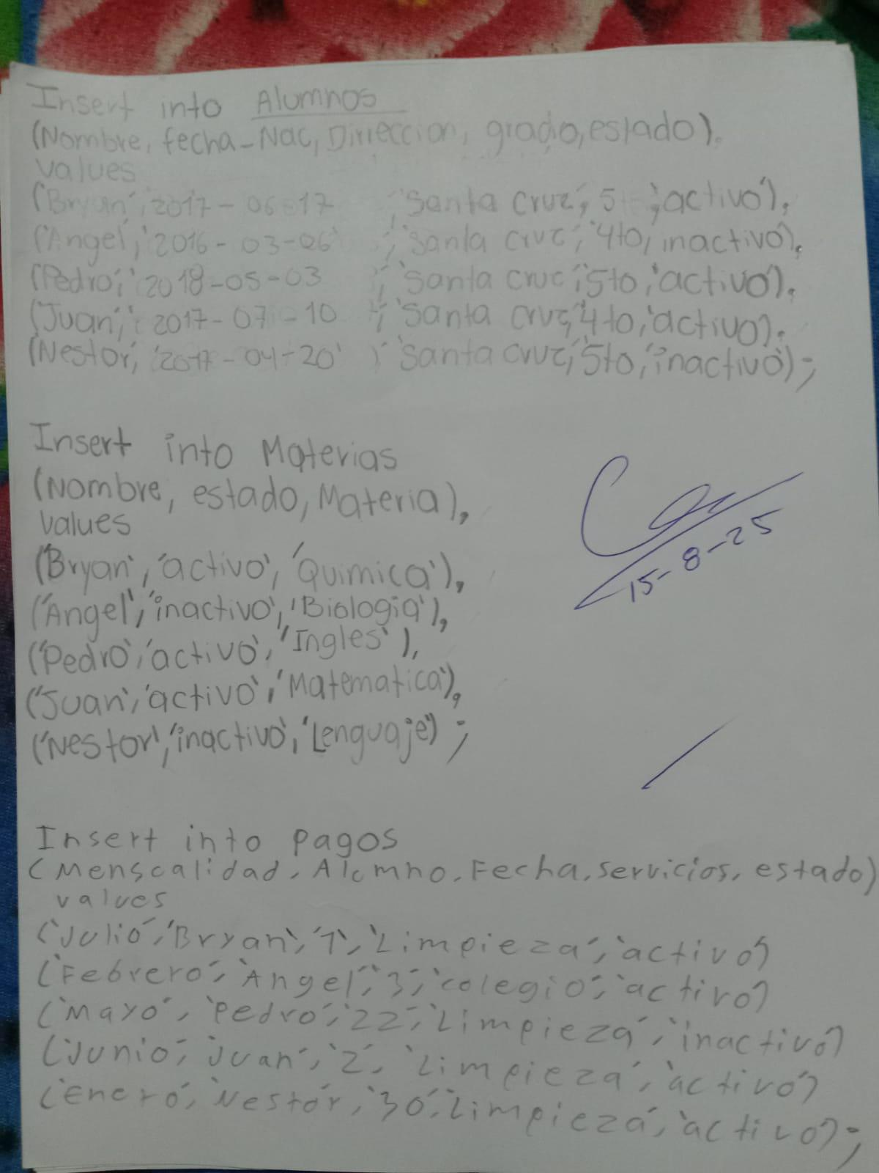

**Malo**

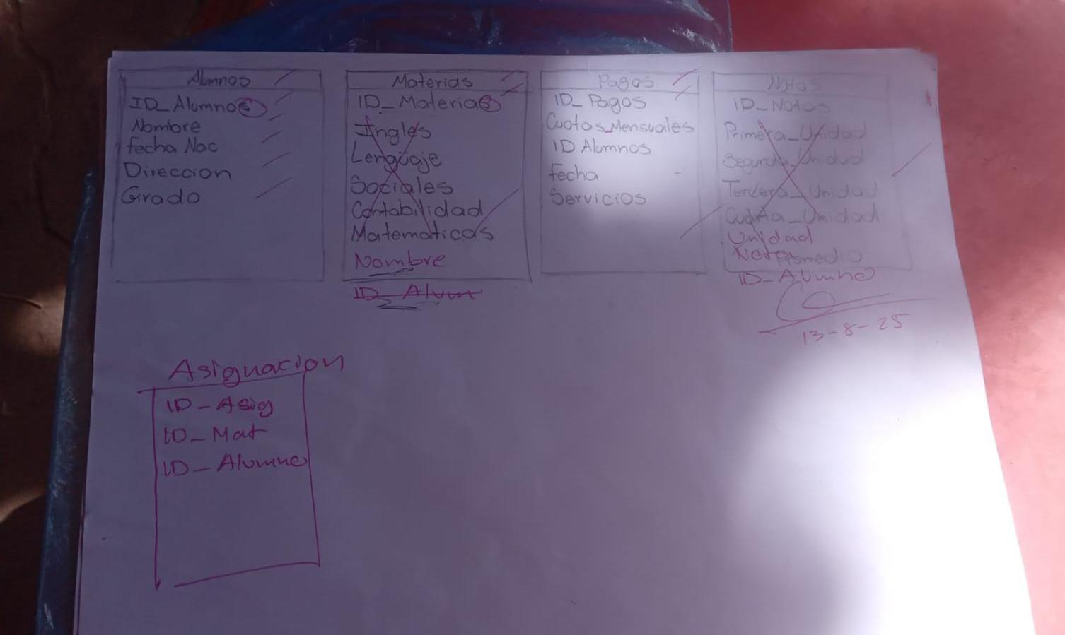

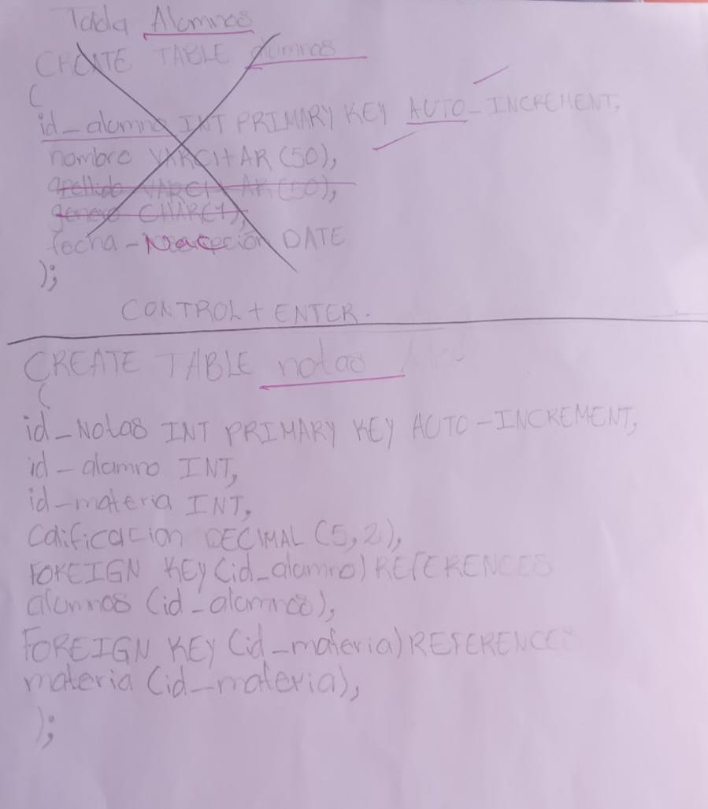

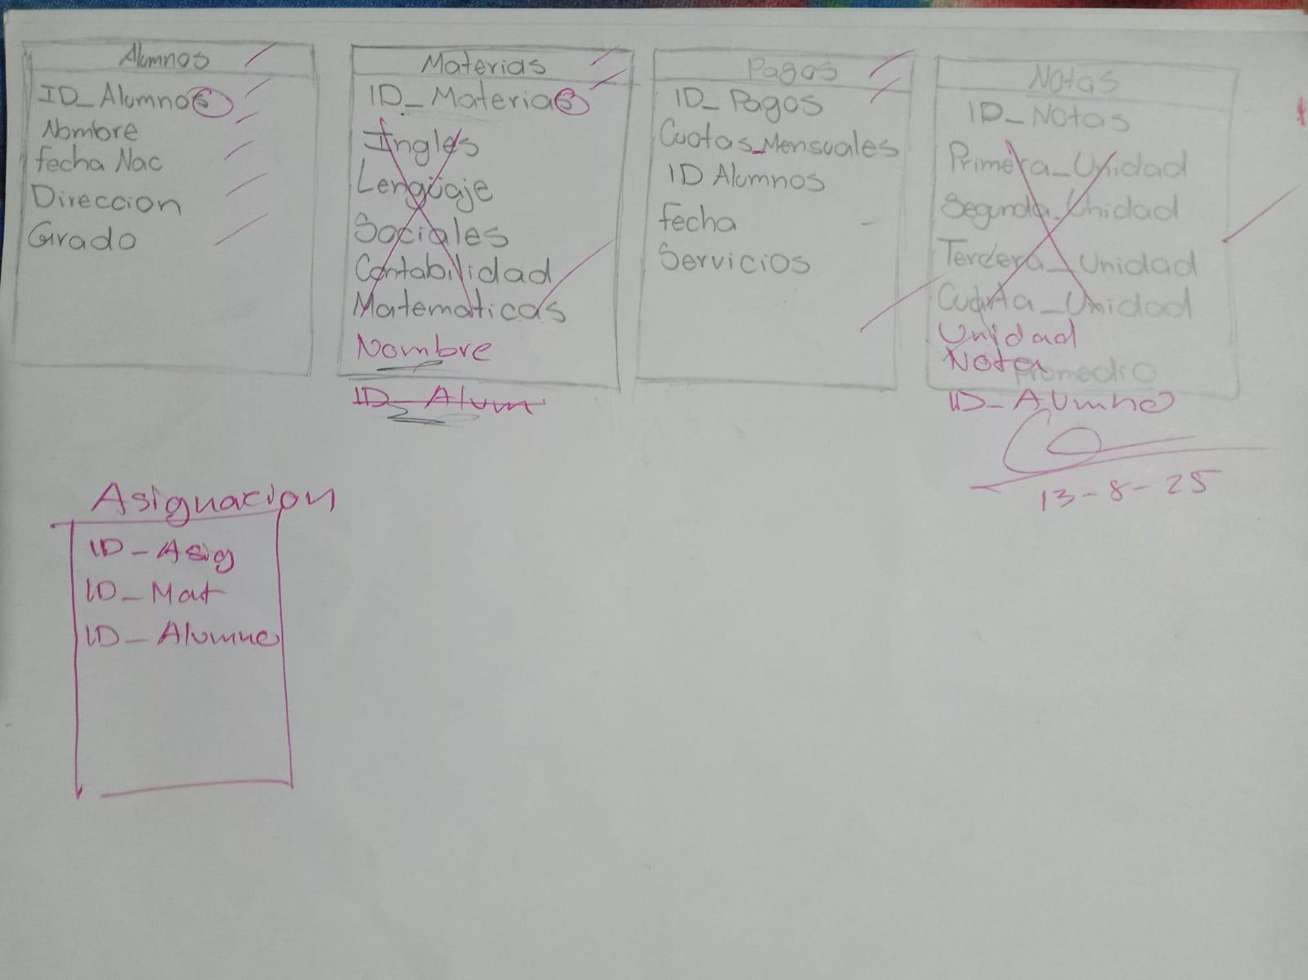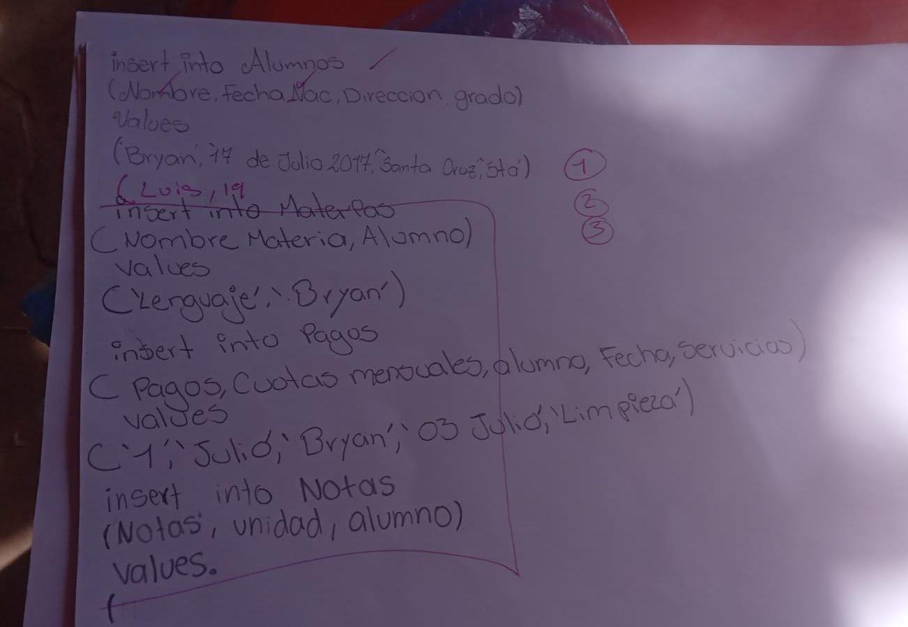

**Temas de investigación**

**1. Qué es un Hosting;**

El hosting es un servicio que ofrece un proveedor de internet para guardar páginas web, aplicaciones y archivos en un servidor conectado a internet.

Cuando alguien escribe la dirección de un sitio web en el navegador, el hosting se encarga de entregar la información solicitada.

**Tipos de hosting más comunes:**

Compartido: varios sitios web se alojan en un mismo servidor. Es más barato pero menos potente.

VPS (Servidor Privado Virtual): divide un servidor en varios entornos virtuales independientes.

Dedicado: un servidor completo para un solo cliente, mayor costo pero con más control.

En la nube (Cloud): usa varios servidores conectados en red para garantizar disponibilidad y escalabilidad.

**2. Qué es Oracle Database:**

Oracle Database es uno de los sistemas de gestión de bases de datos relacionales (RDBMS) más potentes y usados a nivel mundial. Fue desarrollado por Oracle Corporation y está pensado principalmente para grandes empresas.

**Características principales:**

**Soporte para grandes volúmenes de datos.**

**Alta seguridad en el manejo de información.**

**Compatibilidad con diferentes plataformas y sistemas operativos.**

**Uso en aplicaciones de banca, aerolíneas, telecomunicaciones y gobiernos.**

**3. Qué es FPDF y cómo se puede implementar en PHP:**

FPDF es una librería escrita en PHP que permite generar documentos PDF de manera dinámica y gratuita.

Su nombre significa Free PDF, ya que no necesita dependencias externas para funcionar.

**Ventajas:**

Generar facturas, reportes y certificados en PDF.

Insertar textos, imágenes, tablas y gráficos.

Compatible con la mayoría de servidores PHP.

Ejemplo en PHP:

require('fpdf.php');

$pdf = new FPDF();

$pdf->AddPage();

$pdf->SetFont('Arial','B',16);

$pdf->Cell(40,10,'Hola Mundo en PDF con PHP');

$pdf->Output();

Con este código se crea un PDF básico que dice Hola Mundo.

**4. Qué es FileMaker:**

FileMaker es una plataforma de gestión de bases de datos multiplataforma. Fue desarrollada por Claris International, subsidiaria de Apple.

Se utiliza para crear aplicaciones personalizadas que funcionan tanto en computadoras (Windows y Mac) como en dispositivos móviles (iOS, Android) e incluso en la nube.

**Ventajas:**

Facilidad para crear aplicaciones sin ser experto en programación.

Permite manejar datos, generar reportes y trabajar en equipo.

Muy usado en pequeñas y medianas empresas.

**5. Qué es FoxPro:**

FoxPro es un sistema de gestión de bases de datos y un lenguaje de programación. Fue creado en los años 80 y posteriormente adquirido por Microsoft.

**Características:**

Muy popular en los 90 para aplicaciones de escritorio.

Permitía manejar grandes bases de datos en entornos locales.

Sucesor: Visual FoxPro, que integró programación orientada a objetos.

Aunque ya no recibe soporte oficial, todavía se usa en sistemas antiguos de contabilidad y administración.

**6. Qué es Pascal:**

Pascal es un lenguaje de programación creado en los años 70 por Niklaus Wirth. Fue diseñado para enseñar programación estructurada en universidades y escuelas.

**Características principales:**

Lenguaje claro y fácil de leer.

Muy usado en la enseñanza por su simplicidad.

Sirvió de base para otros lenguajes como Modula-2 y Delphi.

**Ejemplo en Pascal:**

program HolaMundo;

begin

writeln('Hola Mundo');

end**.**

Aunque hoy en día está en desuso, dejó un gran legado en la enseñanza de informática.